
果集
GUOJI.PRO

3.7-3.13
美妆赛道
抖音、快手品牌带货周报

统计时间：2022年3月7日 - 3月13日

分 析 师 ： 1vy|cyw

/ 果 集 社 交 媒 体 营 销 大 数 据 /

周报导读


数据来源： 果集(guoji.Pro)

分 析 平 台 ：抖音、快手

消费赛道：美妆

数据周报：2022年3月7日-3月13日

主要内容：品类直播大盘概览、品牌销售榜Top20、品牌自播榜Top20、品牌 旗舰店销售榜Top20、品类SKU 销售榜Top20

版权说明：本报告的所有图片、表格及文字内容的版权归果集数据所有。其 中，部分文字、图片及数据来源于公开信息，版权归属原著作者所有。果集数据
获取信息的途径包括公开资料、市场调查及第三方采购。如需转载、引用、刊发 本报告，需注明出处为“果集数据”,且不得对本报告进行有悖原意的删除与修 改。违者将追究其违法责任。

抖音
CONTENT


口
△
→
品类直播大盘概览 品牌销售榜Top20
抖音
美妆品类
品牌自播榜Top20
品牌旗舰店销售榜Top20 品类SKU销售榜Top20

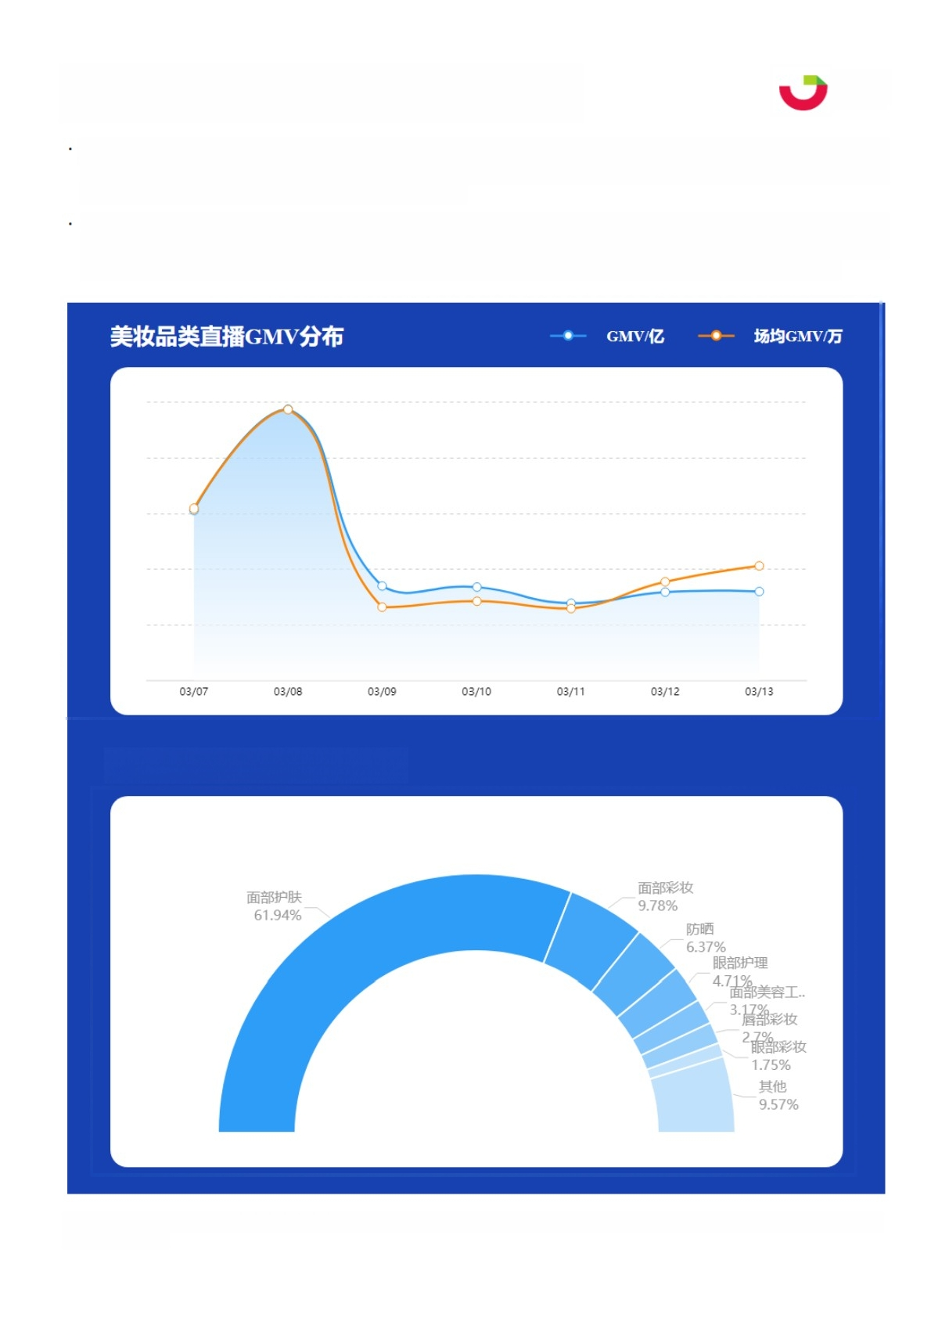
美妆品类直播大盘概览 I抖音
果集

GUOJI.PRO

3.7-3.13统计周期内， 美妆品类GMV 相比上周期下降18 .74%,子品类销售额占比分布为 美容护肤(76.52%)、彩妆/香 水/美妆工具(18.93%)、美容/个护仪器(4.55%)。美妆品类总直播场次预估达78.54万场，相比上一周期带货场次下降
8.35% , 8 号当日为本周期美妆品类直播带货GMV 峰值。
美妆品类销 售 额 中 ，面部护肤、面部彩妆、防晒、眼部护理、面部美容工具五大类目贡献大部分销售额， 占 比 达 85.97%。 本周期内， 身体彩妆本周期内销售额环比上升170.09% ,该细分品类中，表现力强的品牌有再变、蝶婉 丽、蓝尼芳可、卡罗圣蜜、恋姬等，品牌旗舰店有再变旗舰店等 。美容服务本周期内销售额环比下降98.63% 。

美妆细分品类直播销售额占比

数据来源：果集。统计时间：2022年3月7日-3月13日。以上数据均为第三方统计，提及数据均为预估值，可能存在出入。更多数据服务，详见果 集官网(guojipro)。


美妆品牌销售榜TOP20 I 抖音
3.7-3.13统计周期内，雅诗兰黛/Estee Lauder以预估5363.12万销售额登顶本周美妆品牌销售榜Top1, 占美妆比例 2.75%。该品牌主营品类为美容护肤，彩妆/香水/美妆工具，商品平均单价达474.98元，主要销售达人类型为头部达 人，销售额占比达21.93%,主要直播达人销售额来自于主持人沈涛、国岳3月19日上午十点神秘巨星来了、张檬小五 夫妇等，品牌销售额主要店铺来源为环球名品荟、银泰百货旗舰店、TOPO 海外旗舰店。
除此以外，本周期内攻势最迅猛的品牌为朱莉欧。该品牌环比上升65名，销售额环比增长206.41%。该品牌主营品类 为彩妆/香水/美妆工具，美容护肤，商品平均单价达134.76元，主要销售达人类型为官方号，销售额占比达81.27% , 主 要直播达人销售额来自于朱莉欧JUELREOU旗舰店(众亿)、八达蓉姐好物分享、小毒美妆用品《商品在厨窗》 等，品牌销售额主要店铺来源为朱莉欧贝欣贸易、朱莉欧越秀辛娅琦科技店、朱莉欧科技店。
排序 | 品牌名称 | 分类 | 商品数 平均单价 | 销售额最高店铺
111  2 +35  3  4 +3  5  612  713  8 tl  9 +19  10 t14  11 New! | 雅诗兰黛/Estee Lauder  植美馥予  花西子/Florasis  安耐晒/ANESSA  兰蔻/Lancôme  珀莱雅/Proya  欧诗漫/osm  后 / W H O O  韩束/Kan  SK-Ⅱ | 美容护肤，彩妆/香水/美妆工具  美容护肤，彩妆/香水/美妆工具  彩妆/香水/美妆工具，美容护肤  美容护肤  美容护肤，彩妆/香水/美妆工具  美容护肤，彩妆/香水/美妆工具  美容护肤，彩妆/香水/美妆工具  美容护肤，彩妆/香水/美妆工具  美容护肤，彩妆/香水/美妆工具  美容护肤，彩妆/香水/美妆工具 | 1059 ¥475  57 ¥499  134 ¥188  182 ¥188  1083 ¥320  1962 ¥170  2415 ¥119  1129 ¥320  1835 ¥97  699 ¥567 | 环球名品基  植美馥予官方旗舰店  花西子官方旗舰店  安热沙官方旗舰店  银泰百货旗舰店  珀莱雅官方旗舰店  欧诗漫护肤旗舰店  后官方旗舰店  上美雅印美妆专营店  二马路美妆海外旗舰店
 | Betty Bonnie | 美容护肤，彩妆/香水/美妆工具 | 45 ¥294 | BettyBonnie美妆旗舰店
12 |8 | ULIKE | 美容/个护仪器，美容护肤 | 114 ¥1745 | Ulike官方旗舰店
1315 | 肌先知 | 美容护肤 | 65 ¥123 | 肌先知AllNaturalAdvice美…
14 t3 | 白然堂/Chandc | 美容护肤，彩妆/香水/美妆工具 | 1848 ¥255 | 自然堂官方旗舰店
15114 | 雅萌/Yaman | 美容/个护仪器，美容护肤 | 56 ¥3709 | 雅萌官方旗舰店
1613 | 薇诺娜/Winona | 美容护肤，彩妆/香水/美妆工具 | 285 ¥228 | 薇诺娜官方旗舰店

17 +65 | 朱莉欧 | 彩妆/香水/美妆工具，美容护肤 | 55 ¥135 | 朱莉欧贝欣贸易
18 +ll | 阿芙/AFU | 美容护肤，彩妆/香水/美妆工具 | 201 ¥248 | 阿芙品牌官方旗舰店
19 +20 | 奥伦纳素/Erno Laszlo | 美容护肤 | 98 ¥1757 | 奥伦纳素官方旗舰店
2019 | 巴黎欧莱雅/L'Oréal Paris Makeup | 美容护肤，彩妆/香水/美妆工具 | 1518 ¥135 | 欧莱雅官方旗舰店
数据来源：果集。统计时间： 2022年3月7日-3月13日。以上数据均为第三方统计，提及数据均为预估值，可能存在出入。排名波动以环比 TOP500 数据为标准。更多数据服务，详见果集官网(guoji.pro)。

美妆品牌自播榜Top20 l 抖音



果集

GUOJI.PRO

3.7-3.13统计周期内， 朱莉欧JUELREOU 旗舰店(众亿)于03月09日进行的 【朱莉欧气垫专场，正在直播】直播以单 场直播销售额1107万登榜Top1。该品牌自播号主要带货面部彩妆，面部护肤，防晒品类，本周带货直播场次为1场，上榜 1场，平均带货时长110时28分，场均销售额1107万。
除了朱莉欧JUELREOU旗舰店(众亿) ,周期内表现较好的品牌自播播主还有肌先知(面膜福利专场)、雅琴- BettyBonnie生物科技护肤、花西子官方旗舰店。 肌先知(面膜福利专场) 主要带货面部护肤品类，本周带货直播场 次为10场，上榜4场，平均带货时长12时53分，场均销售额159.46万。
排序 | 直播间名称 | 播主名称 | 品牌 | 开播时间商品数品类销量品类销售额 观看人数
1 | 朱莉欧气垫专场，正在直播 | 朱莉欧J UEL RE OU … | 朱莉欧 | 03/09 18 8万 1107万 158.1万
2 | 3.8珀莱雅女神节狂欢购!! | 珀莱雅官方旗舰店 | 珀莱雅 | 03/08 30 3.6万 1033.8万 245万
3 New! | 雅琴【6…正在直播 | 雅琴-BettyBonnie生… | Betty  Bonnie | 03/07 18 3.1万 861.1万 143.4万
4 | 38女王节优惠倒计时 | 花西子官方旗舰店 | 花西子 | 03/08 35 2.8万 622.8万 132.8万
5 New! | 雅琴【6…正在直播 | 雅琴-BettyBonnie生… | Betty  Bonnie | 03/09 16 1.6万 507.7万 75.3万
6 | 肌先知面膜专场正在直播 | 肌先知(面膜福利专… | 肌先知 | 03/08 3 2.3万 458.8万 71.4万
7 | 自然堂开播啦!#dbeauty美力… | 自然堂官方旗舰店 | 自然堂 | 03/08 35 9793 413万 89万
8 New! | 雅琴【6…正在直播 | 雅琴-BettyBonnie生… | Betty  Bonnie | 03/11 16 1.4万 403.9万 60.5万
9 | 肌先知面膜专场正在直播 | 肌先知(面膜福利专… | 肌先知 | 03/07 5 1.9万 368.2万 56.9万
10 | 做自己的女王!雅萌来宠你，… | 雅萌YA - MAN | 雅萌 | 03/08 14 867 352.9万 12.5万
11 | 王能能罗拉做客直播间 | 花西子官方旗舰店 | 花西子 | 03/07 35 1.6万 351.8万 114万
12 | 女王们，进来拿浮力~#dbeaut… | 薇诺娜官方旗舰店 | 薇诺娜 | 03/08 26 8928 260.2万 45.2万
13 | 38女王节，手机送不停 | 苏厂长化妆品-8号年 … | 皙玥 | 03/08 17 1万 246.9万 47.3万
14 | 女王节浮力提前购，今天可蹲 … | Ulike官方账号 | ULIKE | 03/08 6 1341 227.6万 9.9万
15 | 欧莱雅女王节来啦!你想要的 … | 巴黎欧莱雅 | 巴黎欧莱 雅 | 03/08 27 6609 225万 46.5万
16 | 自然堂开播啦!#dbeauty美力 … | 自然堂官方旗舰店 | 自然堂 | 03/07 35 5684 222.9万 64.2万
17 | 有手就会，伪素颜组合必备 | 花西子官方旗舰店 | 花西子 | 03/09 37 1万 220.3万 53.8万
18 | 肌先知面膜专场正在直播 | 肌先知(面膜福利专… | 肌先知 | 03/10 3 1.1万 215.8万 37万

19 | 肌先知面膜专场正在直播 | 肌先知(面膜福利专… | 肌先知 | 03/00 4 1.1万 212.9万 34.5万
20 | 素说美丽品牌店正在直播 | 素说美丽官方旗舰店 | 素说美丽 | 03/08 8 1.1万 209.4万 110.2万
数据来源：果集。统计时间：2022年3月7日-3月13日。以上数据均为第三方统计，提及数据均为预估值，可能存在出入。榜单按预估销售额排 序。更多数据服务，详见果集官网(guoji.pro)。

美妆品牌旗舰店销售榜Top20l 抖音
果集

GUOJI.PRO

3.7-3.13统计周期内， 植美馥予官方旗舰店 以3630.51万+登顶本周直播Top1, 主要带货主播为田老丝儿护肤(植美馥 予创始人)、植美馥予化妆品有限公司等，主要销售来源为达播，由主播田老丝儿护肤(植美馥予创始人) 贡献，占 比本周期总销售额的78.99%。
周期内表现较好的店铺还有BettyBonnie美妆旗舰店、肌先知AIINaturalAdvice美妆旗舰店、奥伦纳素官方旗舰店、后 官方旗舰店、 HTDF 会员购旗舰店等。其中，BettyBonnie美妆旗舰店本周期预估销售额达1821.91万，其中品牌自播 占比87.3% ,达播占比0% ,主要带货主播为雅琴-BettyBonnie生物科技护肤、BETTY BONNIE 专业护肤等
排序 | 店铺名称 | 主营品类 | 销量 | 销售额 | 浏览量 | 两品数 | 视频数 | 直播场次
11226 | 植美馥予官方旗舰店 | 美容护肤，彩妆/香水/… | 7万 | 3630.5万 | 40.8万 | 48 | 0 | 13
212 | 花西子官方旗舰店 | 彩妆/香水/美妆工具… | 17.4万 | 3294.3万 | 321.6万 | 119 | 156 | 1145
311 | 银泰百货旗舰店 | 美容护肤，彩妆/香水/… | 4.9万 | 3159.8万 | 196.7万 | 225 | 4 | 28
414 | 珀莱雅官方旗舰店 | 美容护肤，彩妆/香水/… | 11.2万 | 2640.8万 | 188.3万 | 179 | 50 | 234
516 | 安热沙官方旗舰店 | 美容护肤 | 12.1万 | 2437万 | 221.9万 | 58 | 20 | 253
619 | 欧诗漫护肤旗舰店 | 美容护肤，彩妆/香水/… | 13.3万 | 1947.7万 | 196万 | 308 | 11 | 284
7 +19 | HTDF会员购旗舰店 | 美容护肤，彩妆/香水/… | 3.9万 | 1831.7万 | 215.4万 | 231 | 0 | 10
8 New! | BettvBonnie美妆旗舰店 | 美容护肤，美容/个护… | 5.2万 | 1821.9万 | 56万 | 25 | 0 | 4
9 | 雅萌官方旗舰店 | 美容/个护仪器，美容… | 4419 | 1787.3万 | 28.7万 | 39 | 1 | 177
10 +8 | 薇诺娜官方旗舰店 | 美容护肤，洗护清洁… | 7.4万 | 1782.4万 | 153.4万 | 132 | 62 | 397
11 +30 | 肌先知AllNaturalAdvice美… | 美容护肤 | 13.4万 | 1649.5万 | 96.4万 | 32 | 2 | 1186
12 +12 | 自然堂官方旗舰店 | 美容护肤，彩妆/香水/… | 4.7万 | 1645万 | 99.5万 | 152 | 146 | 452
13 +22 | 奥伦纳素官方旗舰店 | 美容护肤 | 8703 | 1535.5万 | 29.4万 | 92 | 2 | 110
14 +15 | 阿芙品牌官方旗舰店 | 美容护肤，个人护理 | 6万 | 1502.2万 | 113.2万 | 99 | 12 | 181
1515 | Ulike官方旗舰店 | 美容/个护仪器，美容… | 8061 | 1411.5万 | 48.1万 | 85 | l1 | 222
16 +17 | 法莫娜美妆旗舰店 | 美容护肤 | 3万 | 1216万 | 59万 | 52 | 0 | 75
1717 | Olay官方旗舰店 | 美容护肤 | 3.3万 | 1123.8万 | 101.1万 | 229 | 71 | 68
18 +10 | 京东美妆官方旗舰店 | 美容护肤，彩妆/香水/… | 3.5万 | 1096.7万 | 132.9万 | 273 | 9 | 148
19 +20 | 后官方旗舰店 | 美容护肤 | 7368 | 1095.5万 | 53.8万 | 21 | 1 | 31
2013 | 夸迪旗舰店 | 美容护肤 | 8.1万 | 1085.4万 | 109.7万 | 52 | 6 | 104

数据来源：果集。统计时间：2022年3月7日-3月13日。以上数据均为第三方统计，提及数据均为预估值，可能存在出入。排名波动以环比 TOP500数据为标准。更多数据服务，详见果集官网(guoji.pro)。

以上内容仅为本文档的试下载部分，为可阅读页数的一半内容。如要下载或阅读全文，请访问：https://d.book118.com/108072077107006046

